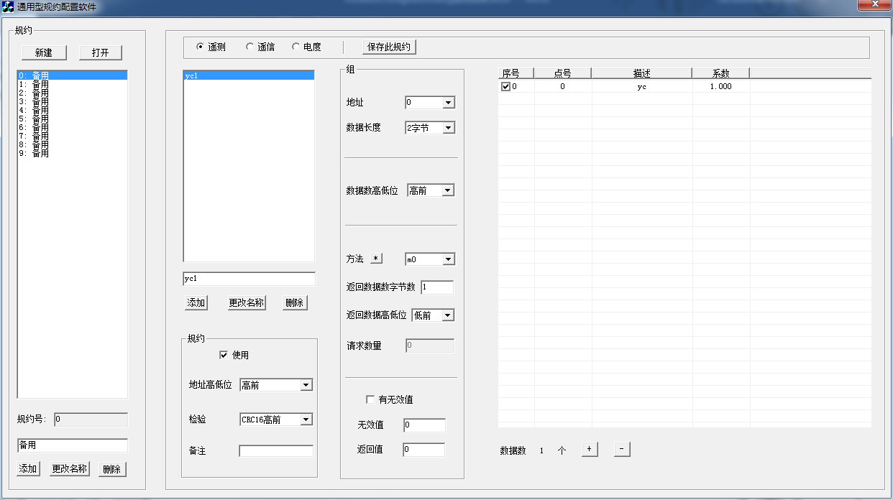

1. 新建或打开数据库,默认生成10条备用规约；
2. 在规约名处填写规约名称；
3. 点击添加可添加新的规约；
4. 选中规约列表中的一个规约，可对规约进行后续操作，如 更改名称、删除等
5. 选择遥测、遥信或电度选项，默认为选中遥测
6. 在分组中填写新的分组名，点击添加
7. 选中分组列表中的一个分组，可对此分组进行后续操作，如 更改名称、删除等
8. 填选 分组和规约的属性，根据测点数在最右侧添加
9. 选中规约后显示的规约号填到 采集装置-通讯常数-召唤全数据周期 中
10. 点击 保存此规约 即可保存此条规约
11. 点击方法右侧的 \* 按钮可以查看具体的解析方法文档
12. 方法的选项由method.ini配置，具体格式见文末
13. 使用无效值表示在测量值等于‘无效值’时返回‘返回值’
14. 点号可选择不填写，不填写则从上一个点号顺序累加1，如每组首个没有填写，则从0开始累加
15. 分组数上限为32，每组测点数上限为64.

召唤电度周期 填写数据请求周期

读数据超时时间 填写超时时间

地址：此分组开始的寄存器地址

数据长度：每个数据所占字节数

数据数：需要请求的量测点数

数据数高低位：请求报文中数据数的高低位规则

返回数据数字节数：（默认为1）

方法：选择返回报文解析方法,方法列表通过method.ini文件读取

请求数量：遥信时需要填写，表示请求的数据字数（一个字=二个字节），不填写则等于数据数

地址高低位：请求报文地址字节的高低位规则

校验：请求报文CRC校验规则（返回报文高低位均会校验）

Method.ini

[para]

methodnum = 7

[method0]

no = 0

desc = m0

[method1]

no = 1

desc = m1

[method2]

no = 2

desc = m2

[method3]

no = 3

desc = ipsyc

[method4]

no = 4

desc = ipsyx

[method5]

no = 5

desc = ipsdd

[method6]

no = 6

desc = newipsyc

文件示例